常州市滨江中学英语组活动记录表
活动时间：2022年11月14日
活动地点：图书馆 活动参与人员：全体英语老师
活动具体内容（附照片文字）：
一．期中考试试卷分析和改进措施
为了进一步查找教学工作中的问题和不足，及时调整教学策略，推动英语教学质量稳步上升，英语组进行了期中考试分析研讨活动。各备课组对本学科总体成绩、存在的问题做了全面、深入、细致的分析并针对此次期中考试查问题，找疏漏，寻找改进策略。具体内容如下：
七年级：低分率较高，今后教学中让尖子生起到带动引领作用。做题规范有待改进。翻译句子部分审题不认真。关于作文，平行班作文结构松散，写作能力有待提高。外国语班写作能力强，能够运用高级词汇和句型。
八年级：句子翻译失分较多。今后以重点词组为抓手，写好句子结构。其次，加强阅读训练。最后，加强作文审题，注意时态，今后提醒学生考试中不得出现真实姓名。
九年级：优秀率较低，激发学生学习兴趣。其次，加强阅读训练，进行限时阅读。加强短语的整合能力，注意介词的使用，可在以后的默写中进行短语整合的渗透。最后，作文部分，部分学生结构松散，缺乏连接词，句型结构单一，缺乏高级词汇和句型。外国语班作文基本功扎实，句型灵活，结构完善，但是创新点较少，需加强训练。
- 各备课组学生活动安排
为进一步激发学生学习英语的热情，英语组计划举办以下活动。
1.七年级计划下周三进行音标比赛。第一轮为笔试，每班选出3-5人参加11月中旬的复赛。2.八年级12月中旬举办配音大赛。
3.九年级于上周五举办了写作比赛，将在本周评选出一二三等奖。
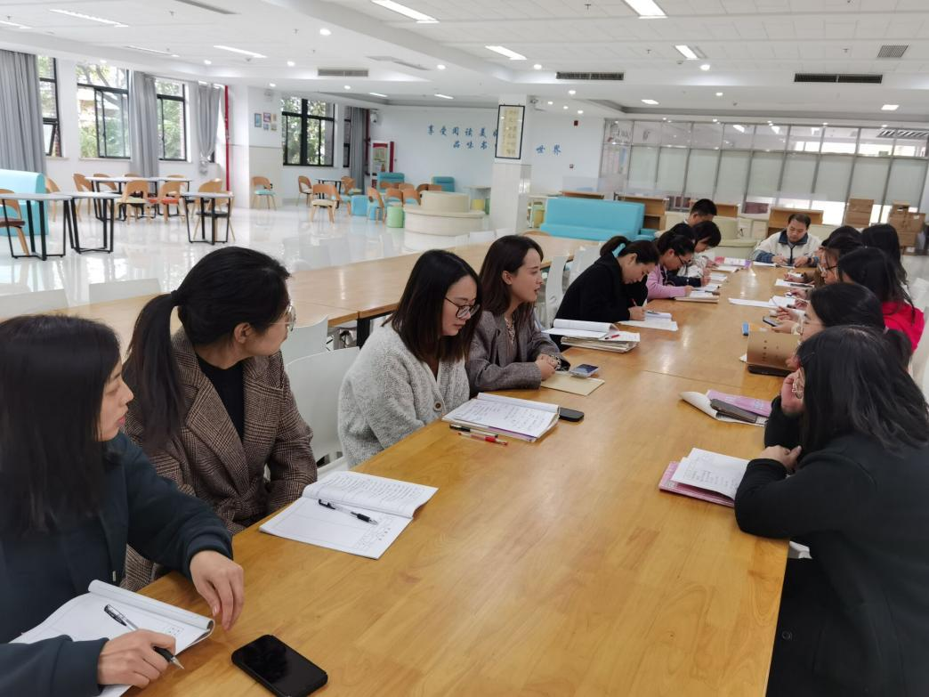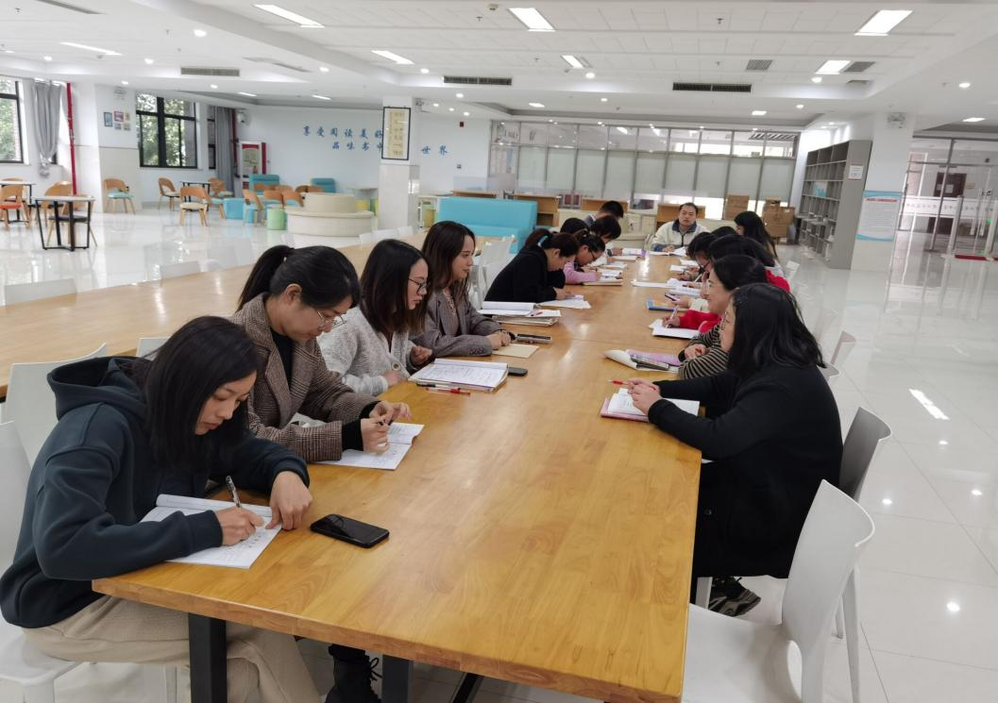
记录人：裴雪娇
时间：2022年11月14日.

